Регистрация личного кабинета на Портале государственных и муниципальных услуг РТ
- Наберите в адресной строке браузера www.uslugi.tatarstan.ru;
- Введите в форме регистрации на Портале мобильный номер телефона;
- Введите пароль, полученный в смс-сообщении.
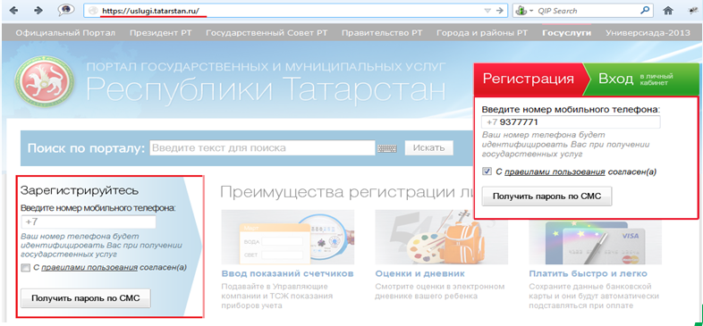
Настройка личного кабинета
Существует 2 способа настройки личного кабинета:
1 способ – При первом входе в ЛК:
- Заполнить информацию;
- Сохранить;
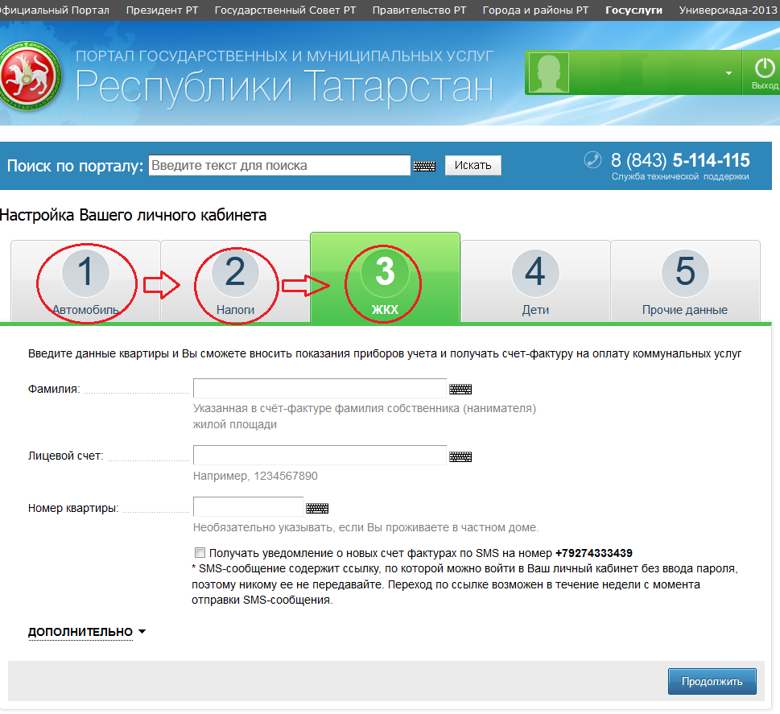

2 Способ настройки ЛК:
- Заполнить в «Личных данных» информацию по услуге;
- Сохранить.
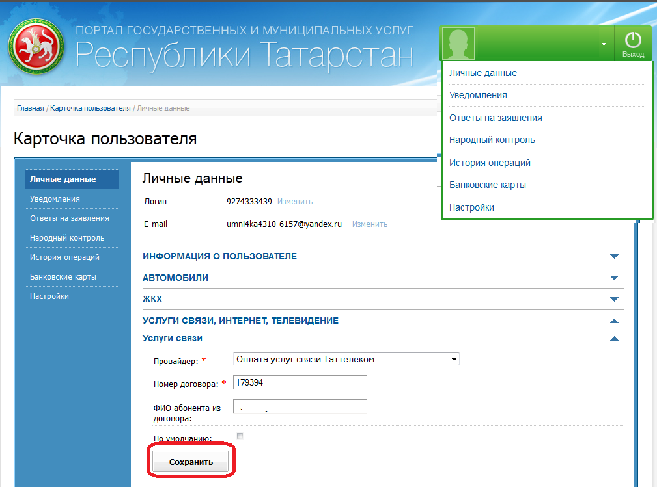
Регистрация участника конкурса производится «привязкой» логина школьника на edu.tatar.ru к Личному кабинету взрослого на Портале услуг (2 способа)
1.
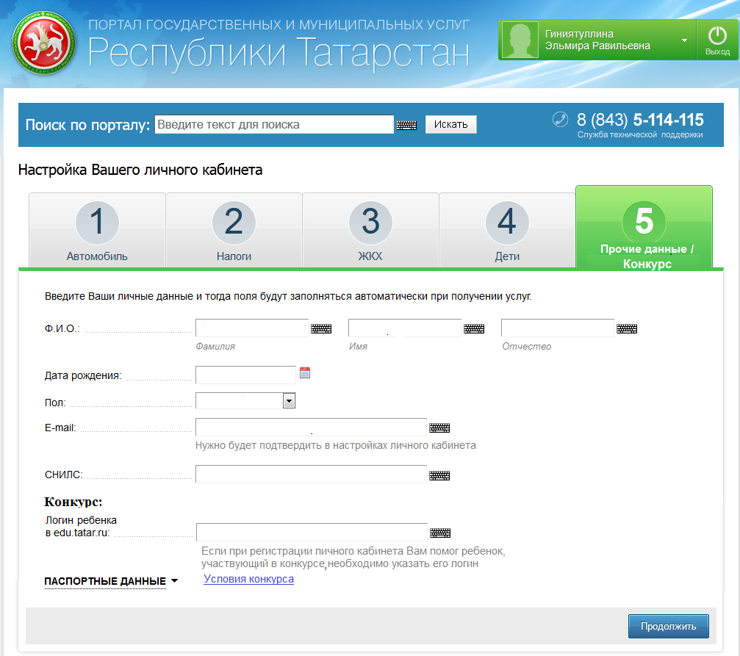

2.
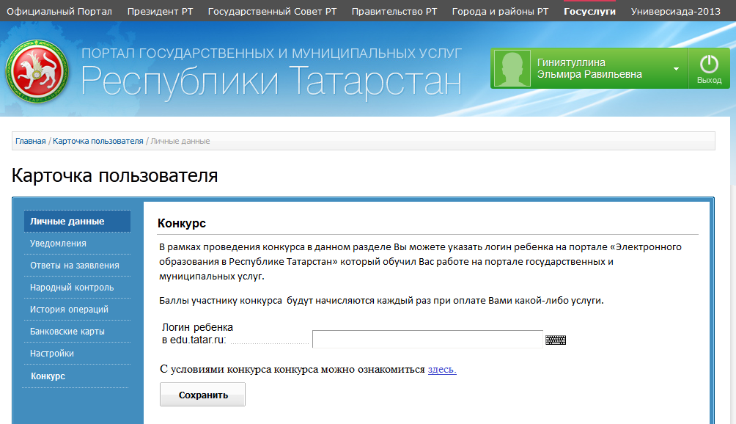
С помощью портала можно оплатить услуги ЖКХ, телефон, телевидение и интернет, налоги и штрафы ГИБДД, госпошлины, детский сад, взносы по соц ипотеке.

